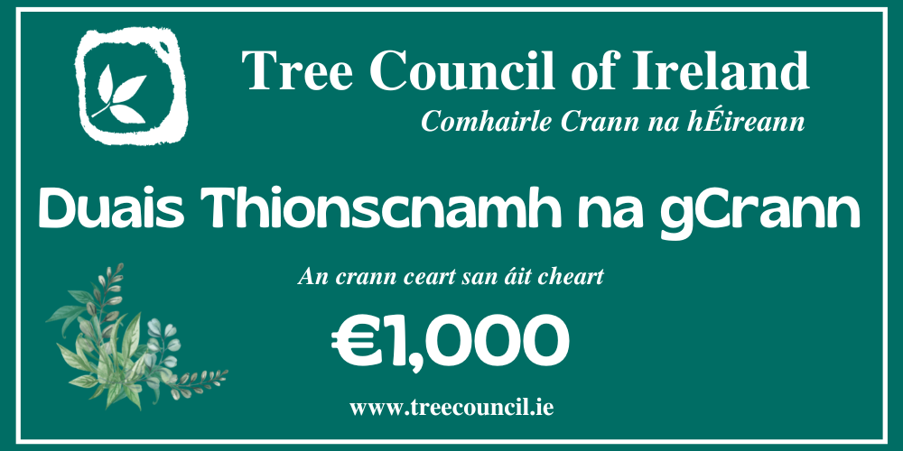

Supervalu Comórtas na mBailte Slachtmhara 2023

Bronnfar deimhniú agus duais €1,000 ar an gceann sin de Choistí na mBailte Slachtmhara a mbeidh an caighdeán is airde aige ó thaobh crainn a lonnú agus a chothabháil
Aithníonn an duais seo an tionchar atá ag lonnú crainn ar bhaile nó ar shráidbhaile agus an tábhacht atá ag baint leis an crann ceart a bheith san áit cheart. D’fhéadfadh go mbeadh impleachtaí fadtéarnacha ag sraith de chrainn áirithe a chur. Tá sé riachtanach, mar sin, aird ar leith a thabhairt ar phlandáil agus freisin ar bhainistiú na gcrann fad is a mhaireann siad.
Tabharfar na critéir a leanas san áireamh le linn na moltóireachta:
- Ní mór do na crainn a bheith in áit phoiblí, ar shráid, spás oscailte, fearann scoile nó eaglaise
- Tig leis na crainn a beith seanbhunaithe nó direach curtha
- Más crainn iad atá díreach curtha, ní mór iad a bheith oiriúnach do suíomh, an speiceas ceart nó an tsaothróg cheart, crot, méid, dath
- Ní mór crainn a lonnú isteach go maith ar an suíomh
- Ní mór na crainn a chothabháil go maith, uisciú, smachtú fiailí, póstaí a chur leo, ceangal crann agus araile, sciath crann (más gá), crannliatht oiriúnach á dhéanamh de réir mar is gá
- Plean soiléir a bheith curtha i gcrích maidir le bail níos fear a chur sheanchrainn
- Ba cheart gur ghné den tionscnamh go músclófaí feasacht faoi chrainn i measc an phobail

Chun a Iontráil
Chun an Dámhachtain Tionscadail Crann a iontráil, comhlánaigh an Fhoirm Iontrála thíos.
Ba chóir gach iontráil a sheoladh chuig: tidytowns@treecouncil.ie

Dáta Deiridh:
Seiceáil an Suíomh Gréasáin TidyTowns (www.tidytowns.ie) le haghaidh nuashonruithe.
Téann téarmaí agus cionníollacha Chomórtas na mBailte Slachtmhara I bhfeighm de réir mar is cuí.

Foirm Iontráil

Bíodh 4 ghrianghraif ar a laghad den áit a mbeidh moltóireacht le déanamh uirthi a thiospeánann an áit roimh ré agus arís leis an obair déanta.

Láthair Ainmnithe: | Cuir isteach téacs
Suíomh Sainiúil: | Cuir isteach téacs
Grúpa nó Duine a bhfuill an t-ainmniúchán á dhéanamh aige: | Cuir isteach téacs
Ceannaire Tionscnaimh (duine/grúpa/údarás áitiúil agus araile): | Cuir isteach téacs
Seoladh Teagmhála: | Cuir isteach téacs
Uimhir Theileafóin: | Cuir isteach téacs
Ríomhphost: | Cuir isteach téacs

Tabhair sonraí faoi thionscadal na gcrann le do thoil agus mínigh cén fáth a rachaidh sé chun leasa an phobail áitiúil lena n-áirítear:
- Tuairisc ar an suíomh
- Sonraí faoi speicis crainn, méideanna, líon, oiriúnacht agus oibreacha a rinneadh srl.
- Rannchuidiú thionscadal na gcrann leis an bpobal agus le tírdhreach fisiceach an bhaile nó an tsráidbhaile
- Gníomhaíochtaí chun feasacht an phobail ar thionscadal na gcrann a ardú

Cuir isteach téacs

